在家也能逛故宮 (國寶娃娃入寶山學習單)

Q1：作者配配看：
《富春山居圖》(1)（ ）、《花氣薰人帖》(2)（ ）、《百駿圖》(3)（ ）

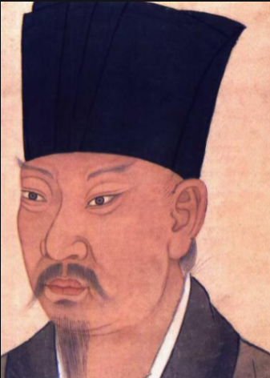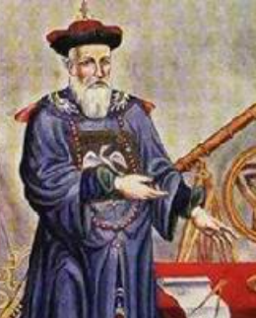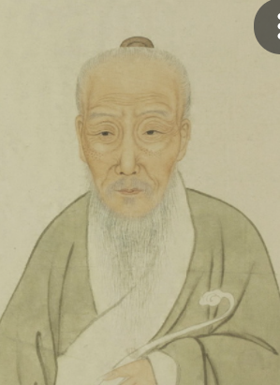
A. 北宋黃庭堅 B. 清代郎士寧 C. 元代黃公望

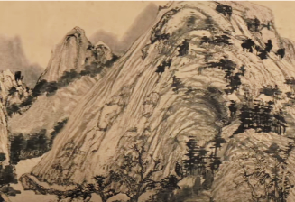

Q2：《富春山居圖》的山景用長長的筆觸來畫，
請問是水墨畫的什麼法？(4)（ ）

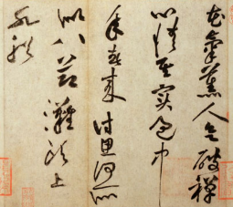
Q3、《花氣薰人帖》的書法筆畫長短、抑揚頓挫
往往可以表現作者的什麼?(5)（ ）

Q5、《百駿圖》作品提到的西洋繪畫用哪些技巧營造立體感、空間感?
(6)（ ）、(7)（ ）。

Q6：(本題請上網查詢哦) 後世讚譽為「山水畫第一神品」的《富春山居圖》，在清代時被火燒成兩段，小段的稱為(8)（ 圖），目前收藏於浙江省博物館，後段畫幅較長，稱為(9)（ 卷），目前收藏於(10)（ ）。

